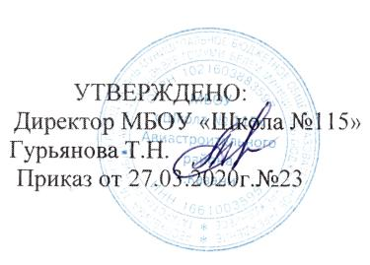

Принято на заседании
педагогического совета школы
Протокол № __6___от__26.03.2020 г.

ПОЛОЖЕНИЕ
о совещании педагогического коллектива
муниципального бюджетного общеобразовательного учреждения
«Основная общеобразовательная русско-татарская школа №115»
Авиастроительного района г.Казани

1. Общие положения

1.1. Положение о совещании при директоре МБОУ «Школа №115» (далее – Положение) разработано в соответствии с Федеральным законом от 29 декабря 2012 г. № 273-ФЗ «Об образовании в Российской Федерации».
1.2. Настоящее Положение принимается педагогическим советом, имеющим право вносить в него изменения и дополнения, и утверждается приказом директора школы.
1.3. Положение является локальным актом, регламентирующим деятельность совещания при директоре.
1.2. Целью настоящего Положения является осуществление контроля за исполнением действующего законодательства в области образования.
2. Задачи совещания при директоре
2.1.Анализ и экспертная оценка эффективности результатов деятельности педагогических работников.
2.2.Контроль за исполнением приказов, распоряжений в школе.
2.3.Контроль за соблюдением охраны труда и техники безопасности.
2.4. Анализ хозяйственной деятельности школы.
2.5. Выработка предложений и рекомендаций по улучшению деятельности школы.

3. Состав и организация работы совещания при директоре
3.1.На совещании при директоре присутствуют:
3.1.1 администрация школы;
3.1.2 приглашённые члены коллектива школы;
3.1.3 психолог, председатель профсоюзного комитета.
3.2.На совещание могут быть приглашены:
3.2.1 медицинские работники школы;
3.2.2 представители учреждений здравоохранения;
3.2.3 представители УО;
3.2.4 технический персонал школы;
3.2.5 представители родительской общественности и т. д.
3.3. При рассмотрении вопросов, связанных с узкой спецификой, на совещании могут присутствовать те лица из числа работников, которых данный вопрос касается.
3.4. Совещание проходит 2 раза в месяц в соответствии с планом работы школы.
3.5. Продолжительность совещания не более 1,5 часов.
3.6. Председатель совещания – директор школы. Секретарь педагогического совета является секретарём совещания при директоре.
3.7. Вопросы контроля и инспектирования готовятся к совещанию директором, его заместителями, отчёты – членами коллектива.
3.8. На основании рекомендаций, выводов по рассматриваемым вопросам директор школы при необходимости издаёт приказ.

4. Документы совещания
4.1.Совещание при директоре оформляется протоколом.
4.2.Протокол подписывается директором школы (председателем) и секретарём.
4.3.Срок хранения 1 год.

